

Massachusetts Department of Public Health

THÔNG TIN C**Ơ** B**Ả**N V**Ề** S**Ứ**C KH**Ỏ**E

# RĂNG MI**Ệ**NG

Văn Phòng Sức Khỏe Răng Miệng

**Matthew Horan, DMD (Bác Sĩ Nha Khoa), MPH (Th**ạ**c Sĩ Y T**ế **C**ộ**ng Đ**ồ**ng) Giám Đ**ố**c Nha Khoa**

**"Thông Tin C**ơ **B**ả**n v**ề **S**ứ**c Kh**ỏ**e Răng Mi**ệ**ng" g**ồ**m n**ộ**i dung nào?**

Tại sao sức khỏe răng miệng lại quan trọng?

Nguyên nhân nào gây ra bệnh sâu răng?

Chăm sóc sức khỏe răng miệng của quý vị như thế nào?

Khi nào cần thăm khám với nhà cung cấp dịch vụ sức khỏe răng miệng?

Nhận dịch vụ chăm sóc sức khỏe răng miệng như thế nào?

Quý vị mong đợi gì khi đến thăm khám?

### Tuyên bố từ chối trách nhiệm:

* Các slide này không thể thay thế cho dịch vụ chăm sóc nha khoa.
* Hãy luôn tham vấn với nhà cung cấp dịch vụ chăm sóc sức khỏe của quý vị để cân nhắc hoàn cảnh của mình trước khi thay đổi bất kì thói quen liên quan đến sức khỏe nào của quý vị.
* Mục đích của các slide này là phối hợp với các hướng dẫn dựa trên bằng chứng, nhưng cũng bao gồm một vài ý kiến lâm sàng.
* Hướng dẫn lâm sàng về y khoa và nha khoa có thể thay đổi theo thời gian khi có thêm các nghiên cứu được hoàn thành và khoa học mới được phát triển.
* Bất kỳ sản phẩm, công ty, tên thương mại, thương hiệu hoặc các nội dung khác có thể được nhìn thấy hoặc được dẫn chứng trong các slide này không thay thế hoặc ám chỉ rằng nội dung đó được ủng hộ hoặc khuyến nghị.

### Tại sao sức khỏe răng miệng lại quan trọng?



Sức khỏe Ăn uống Nói chuyện Nụ cười



Học tập/Làm việc Nước bọt Ngăn ngừa

bệnh tật

**T**ạ**i sao s**ứ**c kh**ỏ**e răng mi**ệ**ng l**ạ**i quan tr**ọ**ng?**

##### Sức khỏe răng miệng là sức khỏe tổng thể.

* + Đóng vai trò quan trọng suốt đời và với tất cả mọi người.



##### Tình trạng sức khỏe răng miệng có liên quan đến các bệnh mãn tính và bệnh ung thư.

* + Bệnh tiểu đường, bệnh tim, bệnh hô hấp, béo phì...
  + 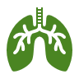Các bệnh ung thư miệng và bệnh ung thư lây lan từ nơi khác trong cơ thể

  

### Tại sao sức khỏe răng miệng lại quan trọng?

* + - Bệnh sâu răng là bệnh lý mãn tính thường gặp nhất ở

trẻ em.



Năm ngoái, cứ 3 học sinh trung học phổ thông thì có 1 em được báo cáo là bị sâu răng.

* + - Trong năm ngoái, 25% học sinh trung học cơ sở tại

MA được báo cáo là bị sâu răng.

* + - Người trưởng thành có thu nhập thấp, có trình độ giáo dục thấp hơn trung học phổ thông, người da đen không thuộc gốc La-tinh, và là người đang hút thuốc có khả năng mắc bệnh sâu răng mà không được điều trị cao gấp 2 lần so với nhóm so sánh.

B**ệ**nh sâu răng có th**ể** ngăn ng**ừ**a đ**ượ**c.

Tr¿ng Thâi Bé Sung Florua vâo Nguon Nu'éc C§ng Oong Nam 2021

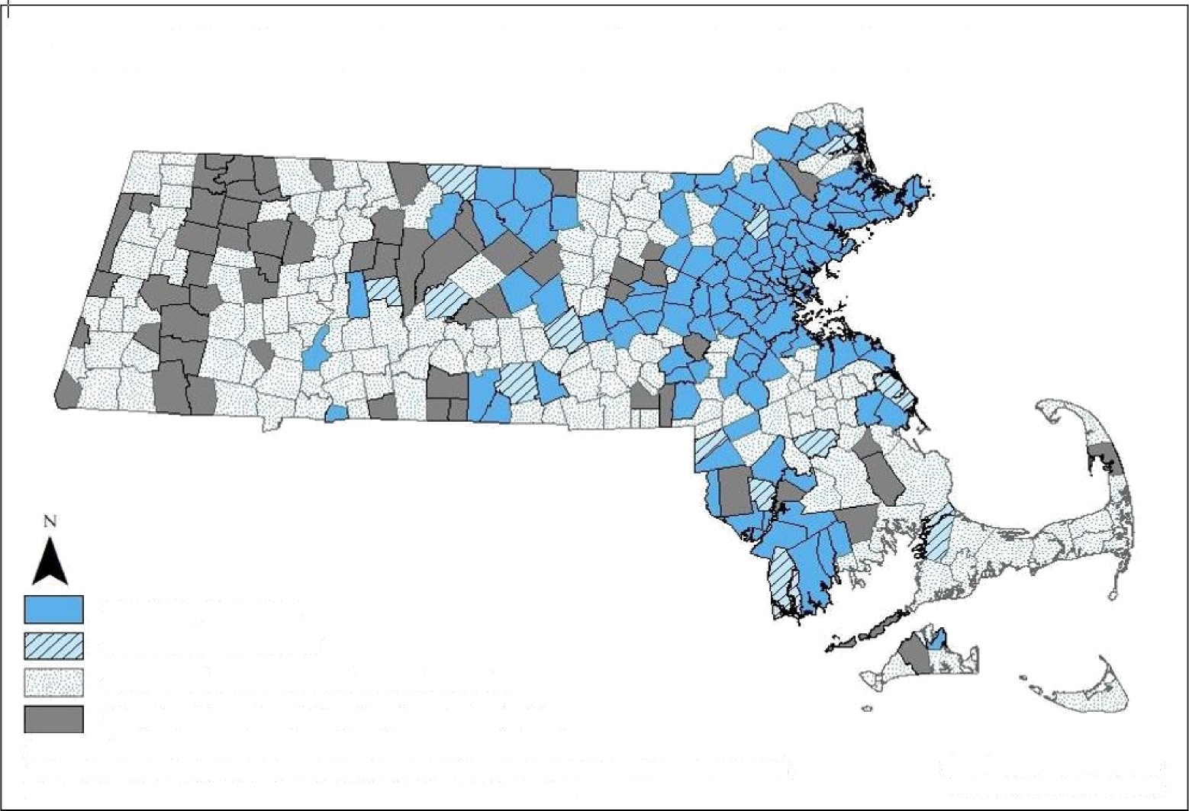

Ou'oc ba sung day dd florua Ou’oc ba sung mot plan florua

Khong *d*u'*ac* bo sung florua, co nguon nu'éc cua ct ng dong Khong duoc bo sung florua, khong co nguon nude cua céng dong

Xin Iu'u y: Bat @au vâo cuoi nâm 2021, mot vai cong dong é' Massachusetts, va â cac tieu bang khâc, dang b! af1h

twig bâi thieu nguon sân pham florua, do bo trang thai hien tai cua mot vâi cong dong dâ du'oc bo sung florua co the *dâ* khâc di so vcri danh sâch nay do dang b! tarn thai ngu'ng bo sung florua.

SP Y Te Kong Cong Massachusetts Va n P h ong Sñ'c Khoe Ran g Mié ng

7



**B**ổ **sung florua vào ngu**ồ**n n**ướ**c c**ộ**ng đ**ồ**ng:**

Tìm hiểu thêm về nguồn nước của quý vị!

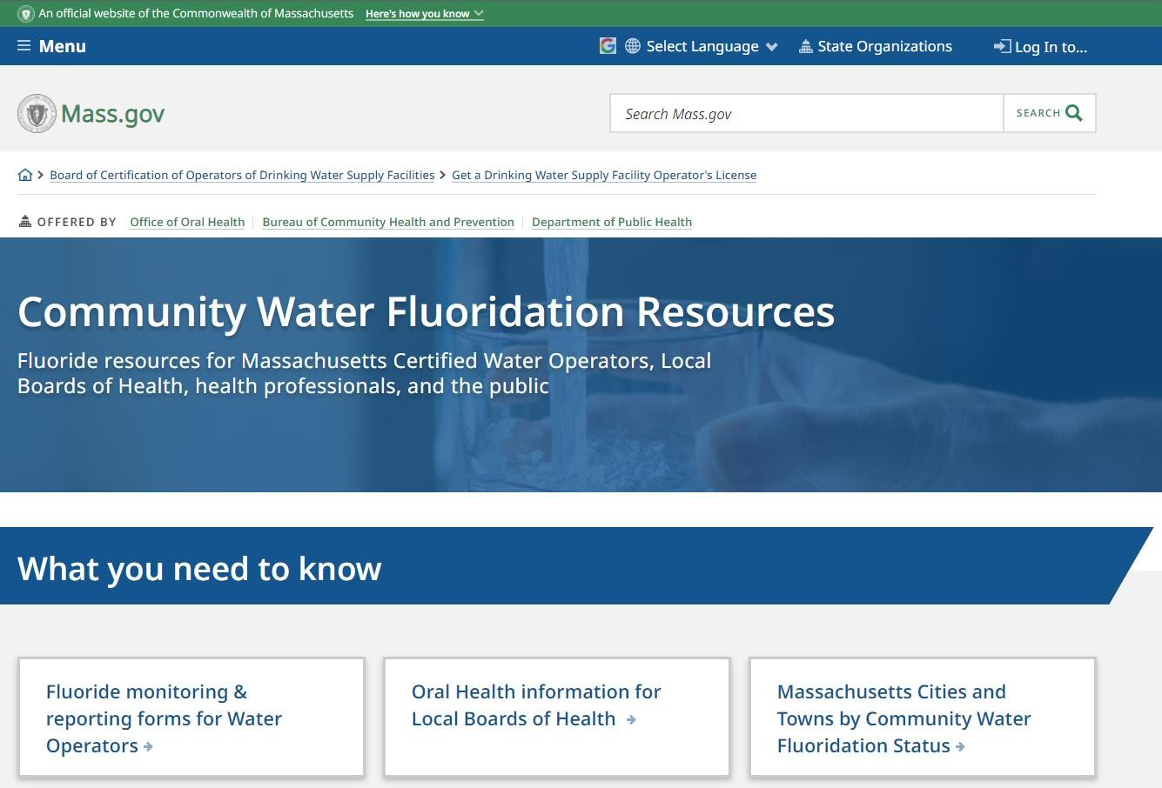 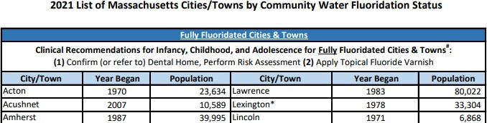

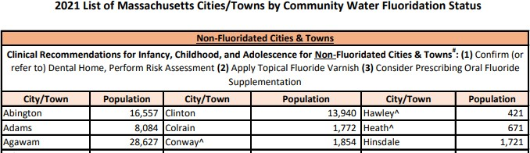https://[www.mass.gov/community-water-fluoridation-resources](http://www.mass.gov/community-water-fluoridation-resources)

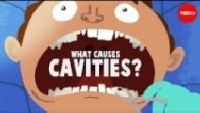 

https://youtu.be/zGoBFU1q4g0

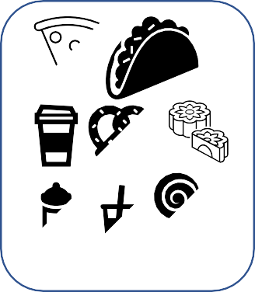Vi trùng (vi khuẩn)



**Bước**

**1**

Bánh mỳ/hạt ngũ cốc/đường (carbohydrat)

Thời gian & tình trạng miệng (lượng nước bọt, trang điểm)

Axit (từ mảng

bám)



Răng khỏe mạnh



**Bước 2**

Axit

(từ mảng bám)

Chăm sóc ở nhà, nha khoa ở nhà, nước bọt & tình trạng miệng

Răng bệnh (Sâu răng)

* Thực hành phòng ngừa:

**Chăm sóc s**ứ**c kh**ỏ**e răng mi**ệ**ng c**ủ**a quý v**ị **nh**ư **th**ế **nào?**

* + Chích ngừa & cải thiện các bệnh lý mãn tính mà quý vị có thể thực hiện

##### Chọn thực phẩm và đồ uống tốt cho sức khỏe



* + Chọn loại nước có chứa florua

##### Vệ sinh tất cả bề mặt năng 2 lần mỗi ngày



* Tránh/giảm các

thói quen gây hại

* Cần ngủ đủ và vận động tốt

##### Cộng đồng, sức khỏe tinh thần, giảm căng thẳng



**Chăm sóc s**ứ**c kh**ỏ**e răng mi**ệ**ng c**ủ**a quý v**ị **nh**ư **th**ế **nào?**



Với chuyên gia chăm sóc sức khỏe nha khoa:

* + Thăm khám ít nhất mỗi năm một lần hoặc theo chỉ thị của một chuyên gia chăm sóc sức khỏe nha khoa (Có một "phòng khám nha quen thuộc" - nơi quý vị đến thăm khám thường xuyên.)
  + Tập trung chăm sóc phòng ngừa và tìm hiểu về điều này:
    - "Khám răng" và "vệ sinh răng miệng"
    - Bôi vecni florua (hỗn hợp chứa florua giúp ngăn ngừa bệnh sâu răng)
    - Trám sealant nha khoa (lớp phủ răng bảo vệ lâu dài nhằm ngăn ngừa bệnh sâu răng)
  + Đừng đợi đến khi đau răng thì mới đi khám

"Yếu tố xã hội quyết định lên sức khỏe"

* Môi trường và mức độ an toàn nơi quý vị sinh sống.
* Tình trạng nhà ở.
* Thu nhập.



* Giáo dục.
* Cơ hội tiếp cận và chất lượng chăm sóc

sức khỏe.

* Cơ hội tiếp cận thực phẩm và nguồn

nước tốt cho sức khỏe.

* Các hệ thống cộng đồng và trợ giúp.
* Và nhiều yếu tố khác...

Có những điều chúng ta không thể thay đổi.

Một số bệnh lý. Nhu cầu dùng một vài loại thuốc.

Khuyết tật. Tuổi tác. Chủng tộc. Xu hướng tình dục. Và nhiều yếu tố khác...



* Trẻ sơ sinh – bắt đầu thói quen hai lần mỗi ngày bằng cách dùng khăn ướt cuốn quanh ngón tay của quý vị.
* Độ tuổi có chiếc răng đầu tiên trong miệng - bắt đầu đánh răng hai lần mỗi ngày.
* Có 2 chiếc răng bất kỳ mọc sát

nhau - bắt đầu làm sạch kẽ răng.

* Người cao niên – tiếp tục thói quen vệ sinh của người trưởng thành, trừ khi có chỉ định của chuyên gia chăm sóc sức khỏe nha khoa. Người chăm sóc có thể cần hỗ trợ.



* **Vệ sinh tất cả những chiếc răng có thể tháo rời được.**



* **Lên kế hoạch chăm sóc chứng khô miệng.**
  + **Nhắc nhở – khám nha khoa lần 1 muộn nhất là vào sinh nhật thứ 1**
  + **Hãy tìm hiểu về vécni florua khi đi thăm khám y tế và nha khoa.**



* + - Trẻ có thể nhổ/khạc được, bắt đầu sử dụng một lượng kem đánh răng có chứa florua và kích cỡ bằng hạt đậu.



* + - * Trẻ nhỏ - phụ huynh/người giám hộ tiếp tục kiểm tra/hướng dẫn và đánh răng lại và làm sạch lại kẽ răng để đảm bảo răng sạch.



* + - * Người trưởng thành – tiếp tục thói quen đánh răng hai lần mỗi ngày
* **Chăm sóc nha khoa hoàn toàn an**
* Các khuyết tật - mọi lứa tuổi - trao đổi với chuyên gia chăm sóc sức khỏe nha khoa về những sửa đổi/hỗ trợ phù hợp với nhu cầu cụ thể của quý vị.
* Người chăm sóc - mọi lứa tuổi - giám sát thói quen chăm sóc ở nhà và chủ

động đánh răng lại và làm sạch lại kẽ răng khi cần và được đồng thuận.

**toàn trong thai kỳ.**

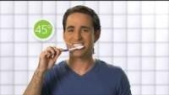Hướng dẫn cơ bản về đánh răng của người trưởng thành:

Sử dụng bàn chải mềm

Đánh răng trong

vòng 2 phút

Chải tất cả răng, nướu, và lưỡi

Sử dụng kem đánh

răng có chứa florua

https://youtu.be/xm9c5HAUBpY

LỜI KHUYÊN:

Đánh răng hai lần mỗi ngày



* + Đừng dùng chung bàn chải răng với người khác.
  + Thay bàn chải mới khoảng 3 tháng một lần hoặc sau khi bị ốm.
  + Lông bàn chải bị sờn tức là bàn chải bị ấn quá mạnh.
    - *Thử dùng 2 ngón tay nắm bàn chải thay vì nắm cả bàn tay.*
* Chọn loại kem đánh răng có chứa florua
  + Luôn kiểm tra mục "active ingredient" (thành phần hoạt tính) ghi trên nhãn:

– Tìm kiếm “fluoride ion” (ion florua) và/hoặc “fluoride” (florua)

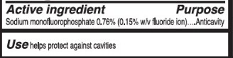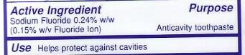

* Khuyến nghị tìm dấu phê duyệt “ADA Accepted”® (ADA chấp thuận) 

Chỉ dùng một lát nhỏ (cỡ hạt gạo) khi chưa đến tuổi biết khạc/nhổ

Dùng một lượng cỡ hạt đậu, khi đã biết cách khạc/nhổ

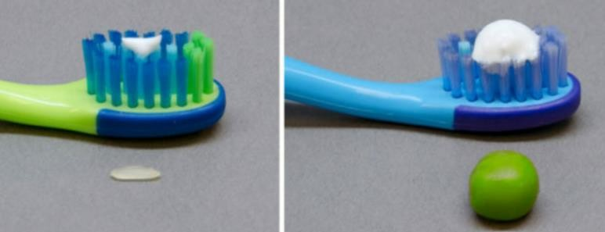Bản quyền hình ảnh:

https://[www.anzspd.org.au/post/toothpaste#.YzXi23bMJPY](http://www.anzspd.org.au/post/toothpaste#.YzXi23bMJPY)

##### Trẻ đánh răng:

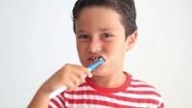

https://youtu.be/kuLxz5IrZ6Y

Hướng dẫn dành cho người chăm sóc &

Các hỗ trợ có thể xem xét:

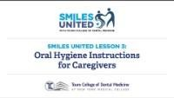

https://youtu.be/UQoMtRGjowc

* Mục tiêu của chăm sóc tại nhà là vệ sinh TẤT CẢ các bề mặt của răng.
  + Nếu quý vị có bất kỳ chiếc răng nào nằm sát bên răng khác, làm sạch kẽ răng

có thể giúp vệ sinh những nơi mà bàn chải không thể với tới.

* Làm sạch kẽ răng ít nhất một lần mỗi ngày giữa tất cả răng nằm sát nhau.

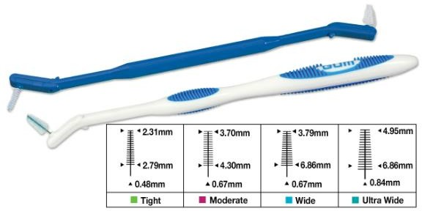

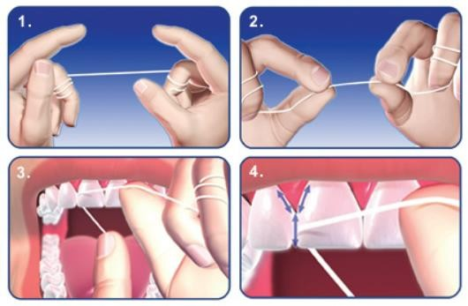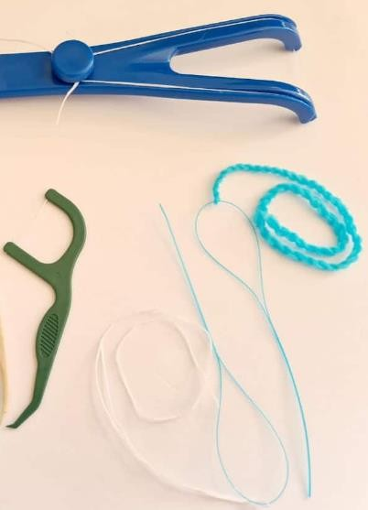Bản quyền hình ảnh: https://[www.madisonsmilecare.com/blog/post/facts-on-](http://www.madisonsmilecare.com/blog/post/facts-on-) https://[www.electricteeth.com/best-flosser-flossing-tools/](http://www.electricteeth.com/best-flosser-flossing-tools/)

flossing.html

https://[www.safcodental.com/catalog/preventives/i](http://www.safcodental.com/catalog/preventives/i) nterdental-brushes/gum-proxabrush-go-betweens - handles-and-refills?

##### Quý vị muốn biết thêm?

Cố gắng không súc miệng sau khi đánh răng.

* Chỉ để lại bọt kem đánh răng.



* Nếu quý vị bắt buộc phải súc miệng, hãy xem xét một loại nước súc miệng ngừa sâu răng không chứa cồn.

Thời gian đánh răng là khoảng 1 giờ sau giờ ăn.

* Có thể trước hoặc sau bữa sáng.
* Tốt nhất là sau khi quý vị ăn bữa cuối cùng trong ngày và trước khi đi ngủ.

Tham vấn với nhà cung cấp dịch vụ chăm sóc sức khỏe nha khoa của quý vị để có được lời khuyên khi chăm sóc ở nhà đối với các trường hợp "niềng răng", răng có thể tháo rời, bộ bảo vệ hàm răng, hoặc bất kỳ nhu cầu nào khác.

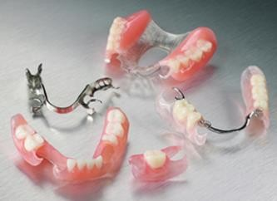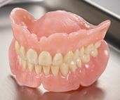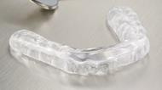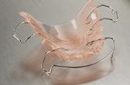

https://nationaldentex.com/products/dentures-partials https://nationaldentex.com/products/appliances

Bệnh nhân:

* Trợ giúp bước chuẩn bị
* Địa điểm/vị trí thoải mái
* Thiết kế vui vẻ theo độ

tuổi/trạng thái

* Một đồ vật giúp thoải mái?
* Một đồ vật fidget giúp tập trung?
* Trợ giúp thiết lập mục tiêu và/hoặc phần thưởng

Người chăm sóc:

* + Kiểm tra việc chuẩn bị chăm sóc
  + Kiên nhẫn
  + Bắt đầu sớm trong đời, tạo thành một thói quen
  + Đảm bảo bệnh nhân thoải mái
    - Phòng ngừa tránh bị thương
    - Tạm nghỉ mỗi khi cần
  + Đảm bảo hỗ trợ bất kỳ khi có thể
  + Động lực - mục tiêu và/hoặc phần thưởng
* Lần thăm khám đầu tiên là khi mọc chiếc răng đầu tiên



* + Muộn nhất là vào sinh nhật lần thứ 1
* Tối thiểu mỗi năm một lần, cần đến khám kiểm tra
  + Ngay cả khi không còn chiếc răng tự nhiên nào trong miệng
* Tìm một nơi mà quý vị sẽ thường xuyên đến thăm khám, "một phòng khám nha quen thuộc" giúp ngăn ngừa đau đớn và vấn đề trước khi chúng xuất hiện.

Phòng Cấp Cứu:

* + Chỉ đi đến đây trong trường hợp:
    - bị thương hoặc nhiễm trùng/sưng tấy miệng nghiêm trọng khiến khó có thể thở hoặc nuốt
    - các vấn đề nghiêm trọng về hàm răng

(như gãy xương hàm hoặc lệch hàm)

* + - nếu theo chỉ thị của nhà cung cấp dịch

vụ nha khoa của quý vị

* + - nếu không chắc là nên làm gì, hoặc

không thể nhận được giúp đỡ

Nhà Cung Cấp Dịch Vụ Chăm Sóc

Sức Khỏe Nha Khoa:

* Đến đây trong hầu hết các trường hợp khác:
  + đau răng nói chung, mất răng, răng giả bị vỡ, khó chịu do sâu răng, đau răng khôn, bị mất miếng trám răng hoặc mão/chụp răng, chảy máu nướu răng
  + hãy lên kế hoạch gọi điện và/hoặc thăm

khám ở đây trước

**Giúp tránh ph**ả**i vào phòng c**ấ**p c**ứ**u vì các nhu c**ầ**u nha khoa:**

Trong hầu hết các trường hợp đau đớn hoặc vấn đề về nha khoa, nhà cung cấp dịch vụ chăm sóc nha khoa là nơi tốt nhất có thể đến để được trợ giúp.

Chuẩn bị như thế nào: B**ả**o Hi**ể**m Nha Khoa

* + - Quý vị sẽ thanh toán như thế nào?
      * Kế hoạch bảo hiểm nha khoa được chủ lao động tài trợ
      * Medicaid/Medicare, Health Safety Net
      * Không có bảo hiểm và trả bằng tiền túi
    - MA Health Connector (<https://www.mahealthconnector.org/>)
      * Quý vị cần thêm trợ giúp?
        + Hãy xem xét việc liên hệ trung tâm y tế cộng đồng tại địa phương của quý vị và gặp mặt một nhà điều hướng bảo hiểm một-một (<https://www.massleague.org/findahealthcenter/index.php>)
        + Cư Dân của Thành Phố Boston – xem xét việc gọi điện đến đường dây y tế của thị trưởng theo số 617.534.5050

Chuẩn bị như thế nào: Tìm n**ơ**i đ**ể** đ**ượ**c chăm sóc

* Nếu quý vị có thẻ bảo hiểm, hãy gọi đến số điện thoại được liệt kê hoặc sử dụng trang mạng của kế hoạch bảo hiểm đó để tìm một nhà cung cấp
* Xem xét một trong những trường y tế nha khoa hoặc trường vệ sinh nha khoa của tiểu bang
* Văn phòng tư nhân:
  + Truyền miệng, tìm kiếm trên Internet, Hiệp Hội Nha Khoa Hoa Kỳ (American Dental Association)

<https://findadentist.ada.org/>

* Dịch vụ chăm sóc nha khoa di động được cung cấp tại trường học của con quý vị, tại các trung tâm cộng

đồng, hoặc những nơi khác

* + Chuyên viên vệ sinh nha khoa của cơ quan y tế công cộng, các trung tâm y tế của trường học, các chương trình di động khác
* MassHealth (Medicaid) hoặc Health Safety Net:
  + [https://provider.masshealth-dental.net/MH_Find_a_Provider#/home](https://provider.masshealth-dental.net/MH_Find_a_Provider)
  + Dịch Vụ Khách Hàng của Chương Trình Nha Khoa MassHealth: 1-800-207-5019, TTY: 1-800-466- 7566

Chuẩn bị như thế nào: Các Ph**ươ**ng Ti**ệ**n H**ỗ** Tr**ợ**

Khi đặt lịch hẹn, hãy cho văn phòng biết về trợ giúp cần thiết hoặc các phương tiện trợ giúp, hoặc bất kỳ yêu cầu đặc biệt nào khác mà quý vị có thể có.

* Cần dịch vụ đưa đón hoặc trợ giúp để có thể đến phòng khám? Dịch vụ đó có thể được bảo hiểm bao trả.
* Cần dịch vụ thông dịch ngôn ngữ nói?
* Có các lo ngại liên quan đến tiếp cận tòa nhà? Các nhu cầu trợ giúp khác?

Quý v**ị** không c**ả**m th**ấ**y kh**ỏ**e ho**ặ**c có các lo ng**ạ**i khác?

* Hãy gọi cho đội ngũ chăm sóc nha khoa của quý vị càng sớm càng tốt

để họ xem xét những lo ngại của quý vị. Dịch vụ chăm sóc thường được lên lịch từ trước, trừ khi là trường hợp khẩn cấp.

* Sức khỏe từ xa/nha khoa từ xa có thể là một tùy chọn khác.

Tr**ướ**c khi đ**ế**n l**ị**ch h**ẹ**n:

* Không dẫn theo người khác nếu không bắt buộc cần người đi cùng.
* Kiểm tra thông tin về địa điểm, nơi đậu xe, tiếp cận tòa nhà.
* Mang theo thẻ bảo hiểm của quý vị, nếu quý vị có thẻ bảo hiểm.

# Các mong đ**ợ**i:

* Mong đợi là sẽ được yêu cầu tuân theo các quy tắc

an toàn đặc biệt.

* Lên danh sách các tình trạng bệnh lý của quý vị, các loại thuốc, dị ứng, và chuẩn bị sẵn các thắc mắc.
* Đặt câu hỏi khi quý vị không chắc chắn về điều gì đó.
* Kiểm tra các chi phí điều trị theo kế hoạch.

S**ợ** Thăm Khám Nha Khoa:

* + Sợ thăm khám nha khoa rất phổ biến.
    - Đối với nhiều bệnh nhân, việc sợ thăm khám nha khoa vì họ không biết thế nào, mất kiểm soát hoặc từng trải nghiệm liên quan đến tổn thương trước đây. Đề nghị cần nhắc kế hoạch với nhà cung cấp.
  + Các nhà cung cấp có thể chia sẻ một tín hiệu báo dừng lại mà bệnh nhân có thể sử dụng vào bất kỳ lúc nào - chẳng hạn như giơ tay lên.
  + Các nhà cung cấp dịch vụ cũng có thể giải thích điều họ đang thực hiện vào thời điểm họ làm việc.
  + Các mẹo - tai nghe, một tấm chăn nặng, một đồ chơi fidget giúp tập trung.

Massachusetts Department of Public Health | mass.gov/dph

29

Trên Gh**ế** Nha Khoa:

* + Tập trung vào chăm sóc phòng ngừa và tìm hiểu về điều này.
    - Làm sạch răng, trám răng sealant phòng ngừa, vécni florua.
  + Mong đợi là sẽ thực hiện kiểm tra trước.
    - Có thể cần chụp X-quang (chụp hình ảnh) hoặc các kiểm tra khác.
  + Nhà cung cấp dịch vụ có thể sẽ kiểm tra xem điều gì đang diễn ra, các lựa chọn có thể trợ giúp, và nhu cầu y khoa bất kỳ.
  + Nhà cung cấp dịch vụ cũng có thể đánh giá các rủi ro và lợi ích của các tùy chọn có thể cung cấp. Có nhiều khả năng sẽ có một danh sách những điều được khuyến nghị, hay còn gọi là một "kế hoạch điều trị". Hãy yêu cầu một bản sao của kế hoạch này, xem xét thông tin trong đó, và đảm bảo là quý vị hiểu được kế hoạch đó.

## Khi quý v**ị** r**ờ**i đi:

* + Kiểm tra thật kỹ xem tất cả các thắc mắc đã được giải đáp

chưa.

* + Hiểu rõ các hướng dẫn sau khi được chăm sóc vào ngày đó và bất kỳ điều gì quý vị cần làm trước khi đến lần thăm khám tiếp theo.
  + Đặt câu hỏi bất kỳ liên quan đến khoản thanh toán chưa

được giải quyết.

* + Hiểu rõ các nội dung điều trị theo kế hoạch sau này.

#### Truy cập trang mạng của chúng tôi:

[mass.gov/orgs/office-of-oral-health](https://www.mass.gov/orgs/office-of-oral-health)

Với các yêu cầu tổng quan, hãy liên hệ chúng tôi tại:

[oral.health@mass.gov](mailto:oral.health@mass.gov)

**Connect with DPH**

**Kết nối với DPH (Sở Y Tế Công Cộng)**

##### @MassDPH

 Massachusetts Department of Public Health mass.gov/dph